기초컴퓨터프로그래밍 10분반 25_이규하 (2021039057)

7주차 Report

문제 1) 사용자가 입력한 정수의 모든 약수를 화면에 출력하는 프로그램을 작성하라.

Hint : 약수는 % 연산자로 알 수 있다.

* 문제 분석 & 동작 설명

‘모든’ 약수를 표현해주기 위해서 반복문이 필요할 것이다. 1부터 시작해서 사용자에게 입력받은 수까지 1씩 증가하여 반복문을 돌려야 할 것이고, 한 턴당 정수의 약수를 판별하여야 할 것인데, 이는 나머지 연산자로 연산하여 0이 나오는 조건이어야 하므로 if문을 사용하여 약수를 표현하자.

* 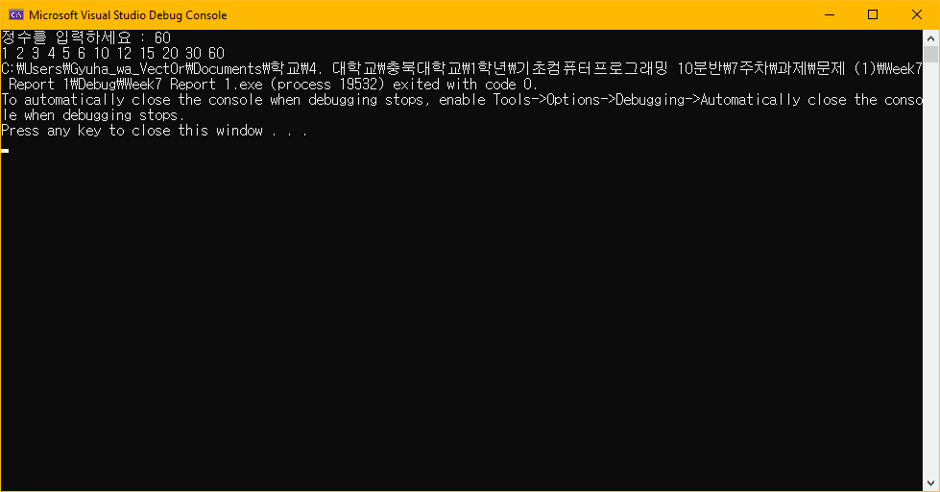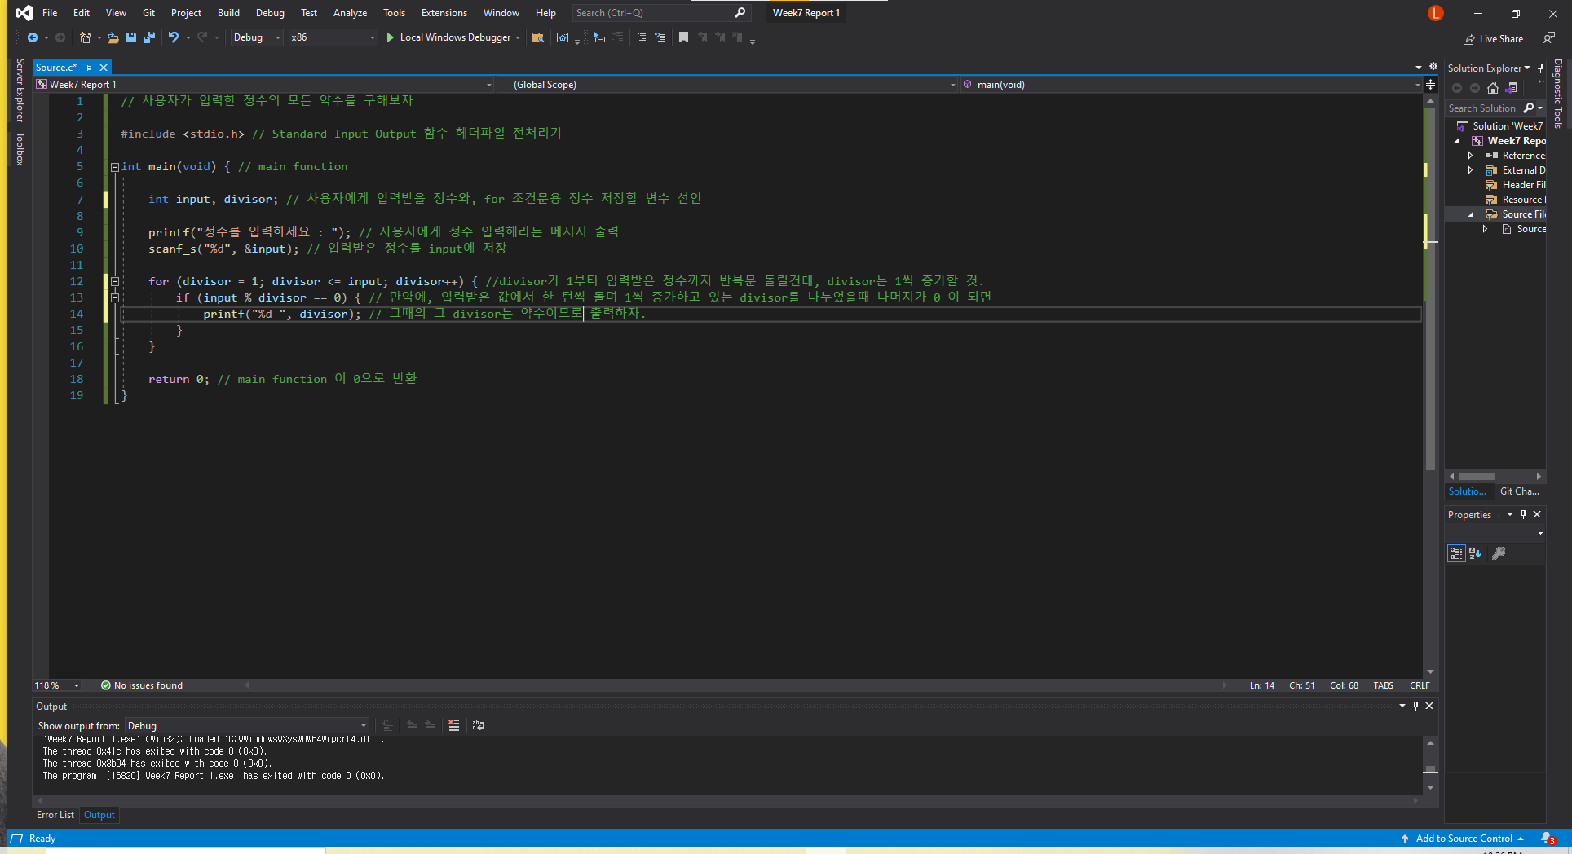프로그램 소스 (주석 포함)

문제 2) 반복 루프를 사용하여 다음과 같은 패턴을 출력하는 프로그램을 작성하라

Hint : 중첩 반복 구조를 사용한다.

* 문제 분석 & 동작 설명

이 문제는 c언어를 배우게 되면 피할 수는 없는 삼각형 그리기 문제일 것이다. 열을 구성하는 외부 반복문 안에 행을 구성하는 내부 반복문을 중첩으로 사용해야 할 것이다. 문제에서 요구하는 것은 7 줄을 만드는데, * 을 오른쪽 정렬하여 출력해야 한다는 것이다. 이는 공백을 적절히 이용해야 할 것이다. 첫 열은 공백이 6 개, *이 1개, 둘째 열은 공백이 5개, *이 2개 와 같이 이어 나가야 하므로, 공백을 다루는 반복문과 *을 다루는 반복문을 둘 다 이용해야 할 것이다.

* 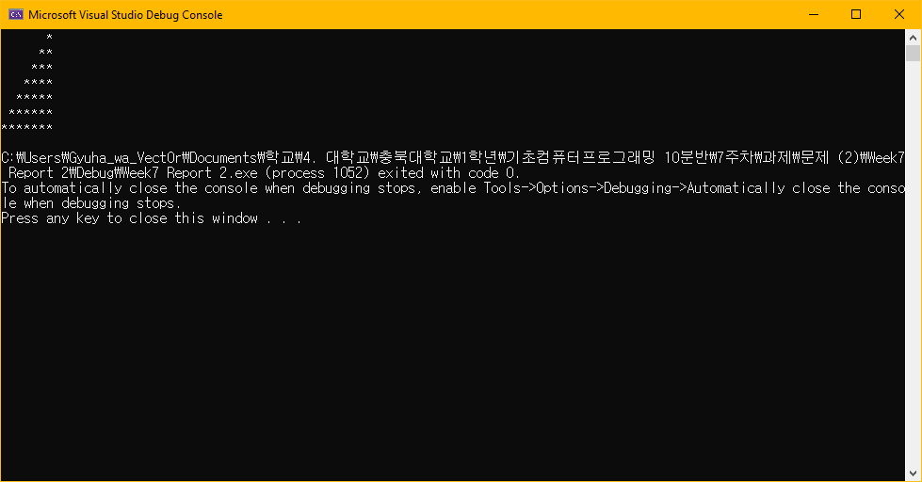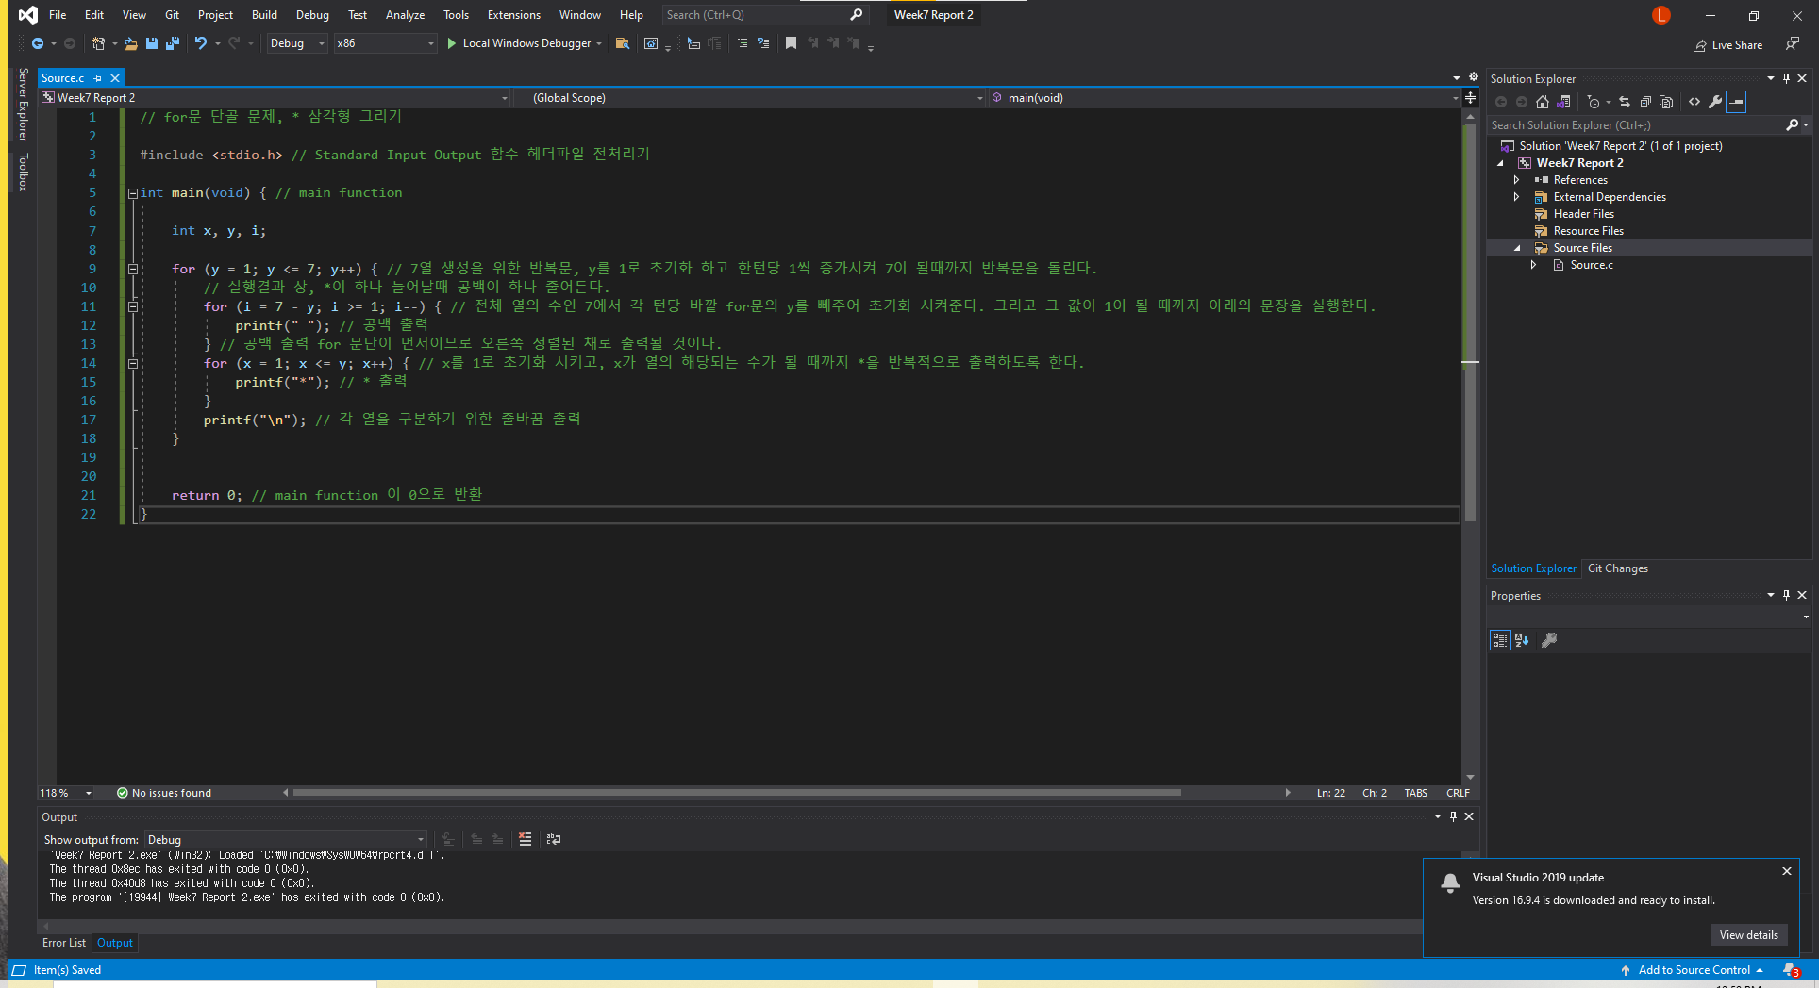프로그램 소스 (주석 포함)

문제 3) 앞장에서 간단한 정수 계산기를 만들어본 적이 있다. 이 계산기 프로그램에 메뉴를 추가하도록 한다. 다음과 같은 메뉴를 화면에 출력하고 사용자가 메뉴 중에서 하나를 선택할 때까지 반복을 계속한다. do_while 반복문을 사용하여 사용자가 적절한 선택을 했는지를 검사하도록 하라. 만약 사용자가 A, S, M, D, Q가 아닌 다른 문자를 입력하면 "연산을 선택하시요:" 메시지를 계속해서 출력한다. 하나의 메뉴가 선택되면 해당되는 연산을 실행하고 다시 메뉴를 선택할 수 있도록 하라. 반복을 종료하는 메뉴인 Q는 break 문을 이용하여 다시 구현하도록 하라.

Hint : 연산을 나타내는 문자는 scanf(“ %c”, &op)를 이용하여 입력받도록 하라. 무한 루프를 사용하고 ‘Q’가 입력되면 break; 문을 실행하여서 반복 루프를 빠져나간다.

* 문제 분석 & 동작 설명

계산기 문제이다. 그러나 이 문제는 조금 더 지능(?)적이다. 연산 과정이 다 끝냈을 때는 다시 연산 선택을 요청하도록 하는 것이므로do_while 문을 도입하여 무한루프로 뺑뺑이 돌리도록 해야한다. 그리고 사용자로부터 연산자 선택을 받아야 하므로 if문이 기본으로 깔려있어야 하고, A, S, M, D, Q가 아닌 다른 문자를 입력 시, 사용자에게 다시 물어볼 수 있도록 해야한다. 이는 continue가 필요로 할 것이다. 그리고 Q를 입력 시 종료되도록 해주어야 하므로, break도 적절히 써줘야할 것이다.

* 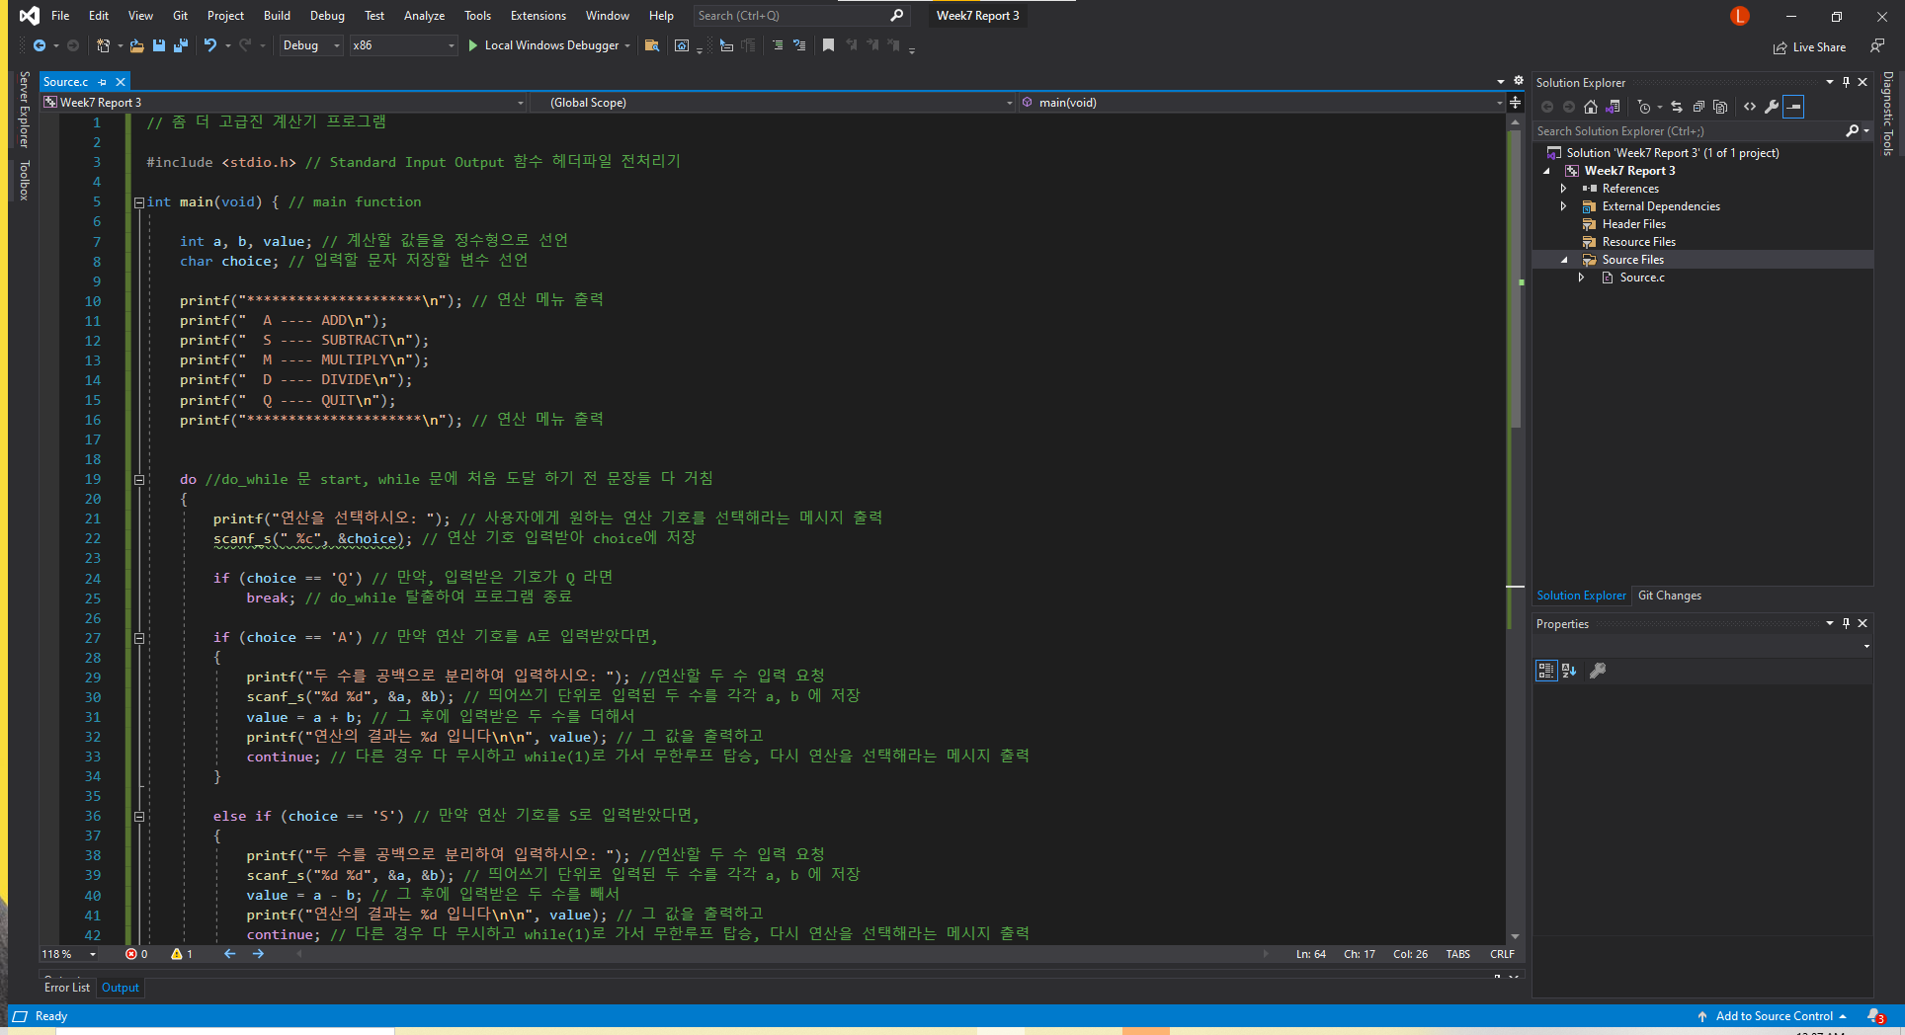프로그램 소스 (주석 포함)

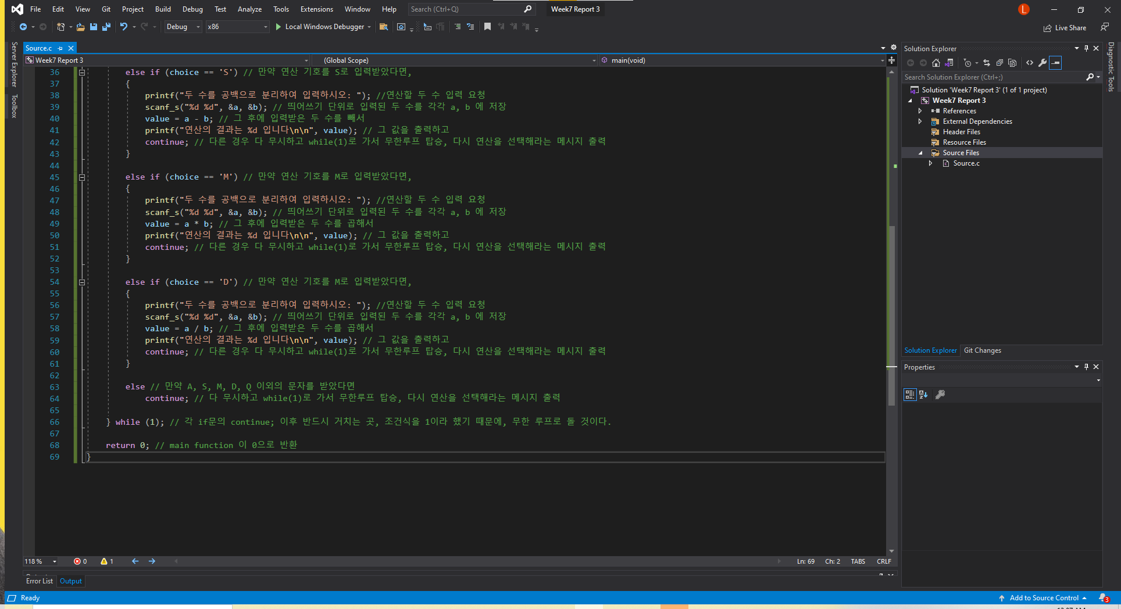

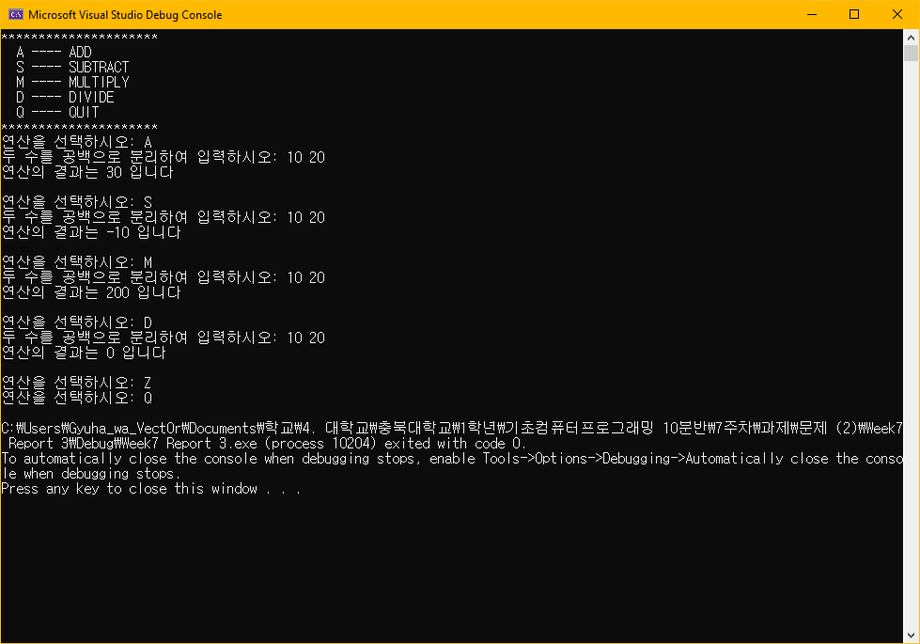

문제 4) 컴퓨터는 막대 그래프를 그리는 데도 사용된다. 사용자로부터 1부터 50사이의 숫자를 입력받아서 숫자만큼의 별표를 출력하는 프로그램을 작성하라. 막대는 세로로 그려지게 된다.

Hint : 입력받은 막대의 높이만큼 반복하면서 ‘*’을 출력하면 된다. 중첩 반복 구조를 사용한다.

* 문제 분석 & 동작 설명

입력 받은 수 만큼 for 구문을 반복하여 *을 출력해라는 것으로 이해하면 될 것이다. 우선 실행 결과 상으론 프로그램 자체가 끝이 안나기 때문에, 외부 for문을 구성하여 무한루프로 돌리도록 하자. 그러나 사용자가 -1을 입력하였을 때 프로그램을 종료시켜야 하므로 if 문에 입력받은 수가 -1이라는 조건에 break문을 써주어 무한루프 탈출시켜 프로그램을 종료하도록 하자. 내부 for 문은 입력받은 수만큼 반복문 돌려주면 되겠다.

* 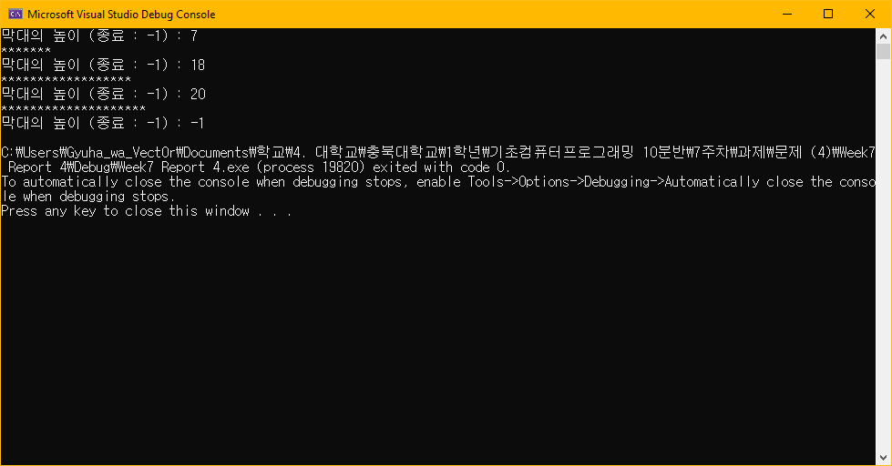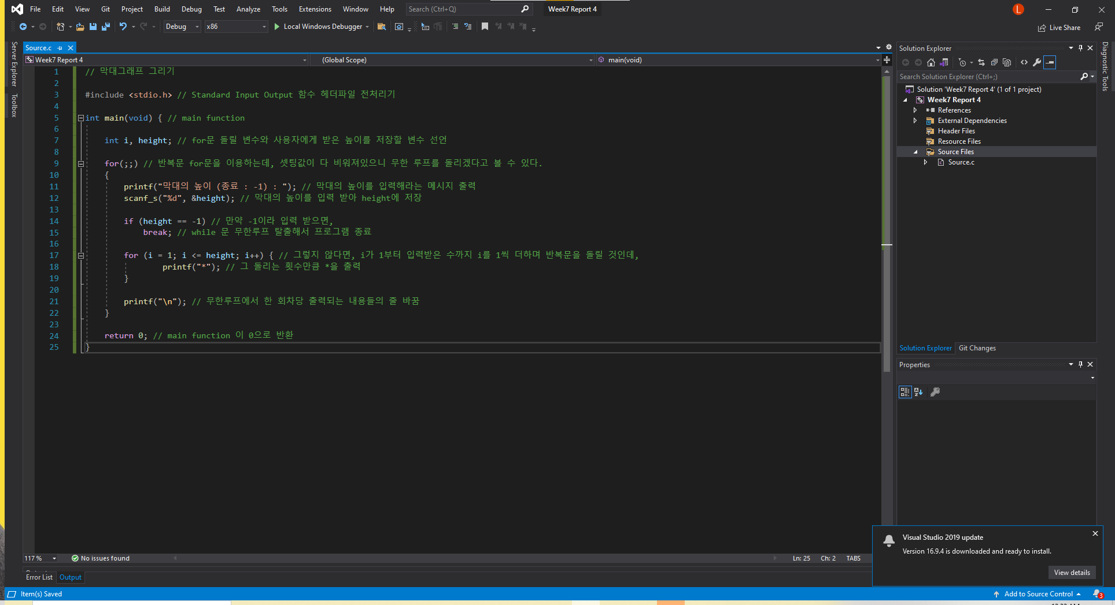프로그램 소스 (주석 포함)

문제 5) 실수의 거듭 제곱값을 계산하는 프로그램을 작성하여 보자. 사용자로부터 하나의 실수 r와 거듭 제곱 횟수를 나타내는 정수 n을 입력받아서 을 구하여 화면에 출력한다.

Hint : i를 1부터 n까지 증가시키면서 result에 r을 곱해준다. result의 초기값은 1.0이어야 한다.

* 문제 분석 & 동작 설명

C언어는 구식이라 거듭제곱 표현을 r^n이 안되고, r에다 r을 n번씩 직접 곱해주어야 한다. 따라서 n 번씩 곱해주어야 하는 부분을for문으로 반복해주면 될 것이다. 특히 초기 출력값이 result 값이 1로 초기화 되어 있어야 실수를 곱해도 그 값은 살아있다. 초기화가 안 되어있으면 연산 자체가 불가 하다. 그래서 1.0으로 초기화 해주자. 이는 마치 숫자 2와 우리 지구의 대기를 곱한 것과 비슷할 것이다.

* 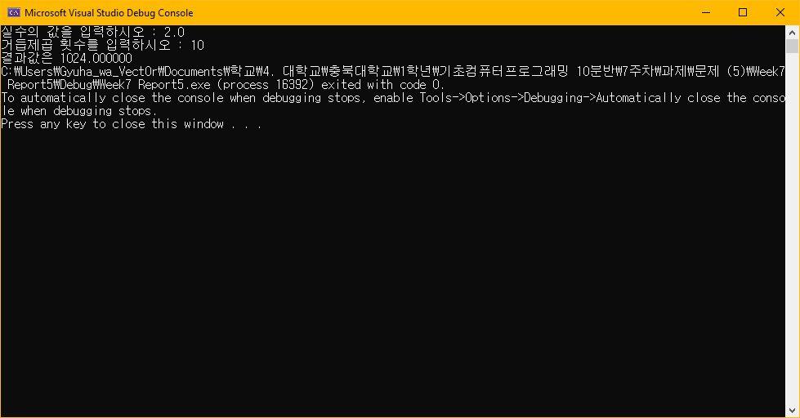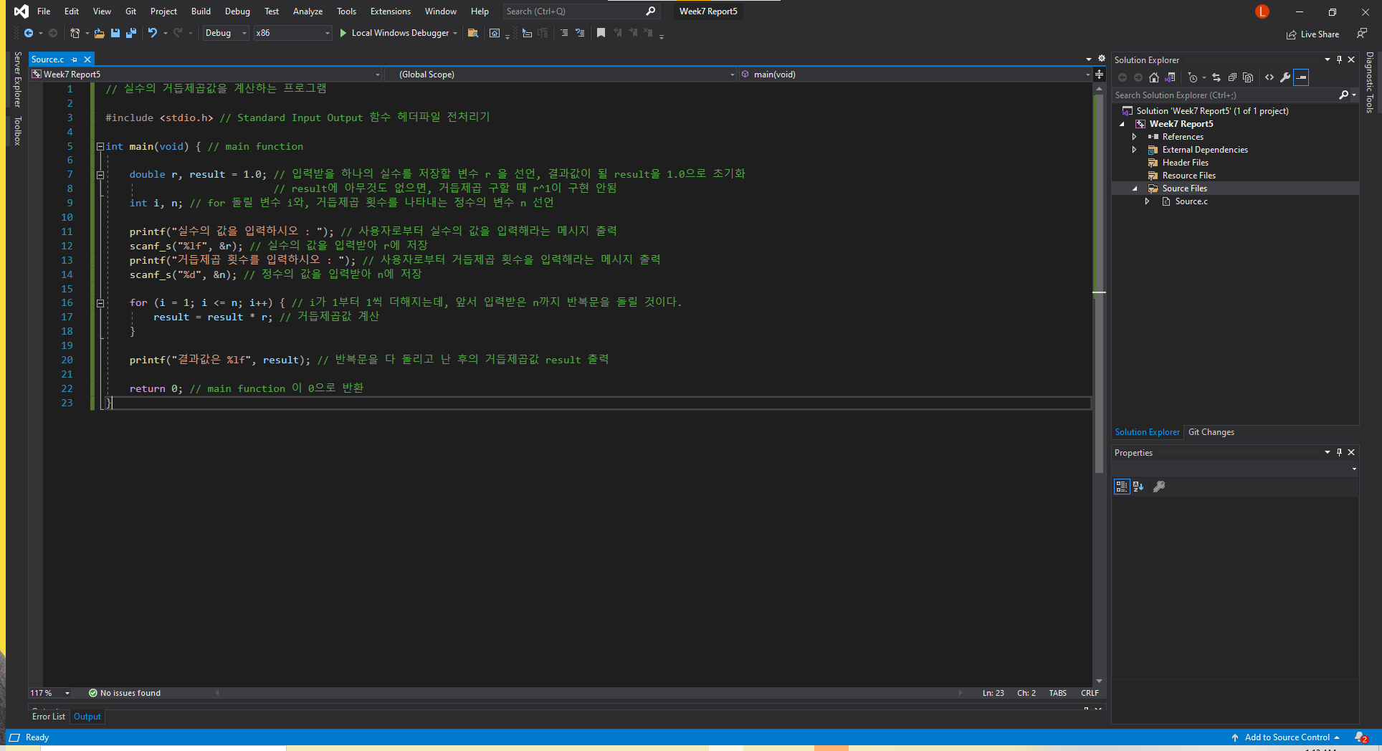프로그램 소스 (주석 포함)

문제 6) 피보나치 수열은 다음과 같이 정의되는 수열이다.

피보나치 수열에서는 앞의 2개의 원소를 합하여 뒤의 원소를 만든다. 피보나치 수열은 컴퓨터에서도 탐색 문제 등에 사용되기도 한다. 피보나치 수열을 생성하여 출력하는 프로그램을 작성하여 보자.

Hint : 3개의 변수 a = 0, b = 1, c를 사용하여서 c = a + b;, a = b;, b = c; 을 반복한다.

* 문제 분석 & 동작 설명

피보나치 수열을 사용자로부터 입력 받은 수만큼의 항까지 구해야 하는 문제이다. 전전항과 전항을 더하여 새로운 항을 만들어 내야 하기 때문에, 사용자가 원하는 항 수까지 연산 과정을 실행해야 하므로 반복문을 이용하도록 하는데, 입력 받은 수를 1씩 줄여나가면서 1이 될 때까지 반복문을 돌려야 다른쪽으로 빠지지 않을 것이다. 그리고 친절하게 Hint에 반복문 내에 들어갈 연산 과정이 적혀져있다. 이를 이용하여 피보나치 수열을 구현해보자.

* 프로그램 소스 (주석 포함)

